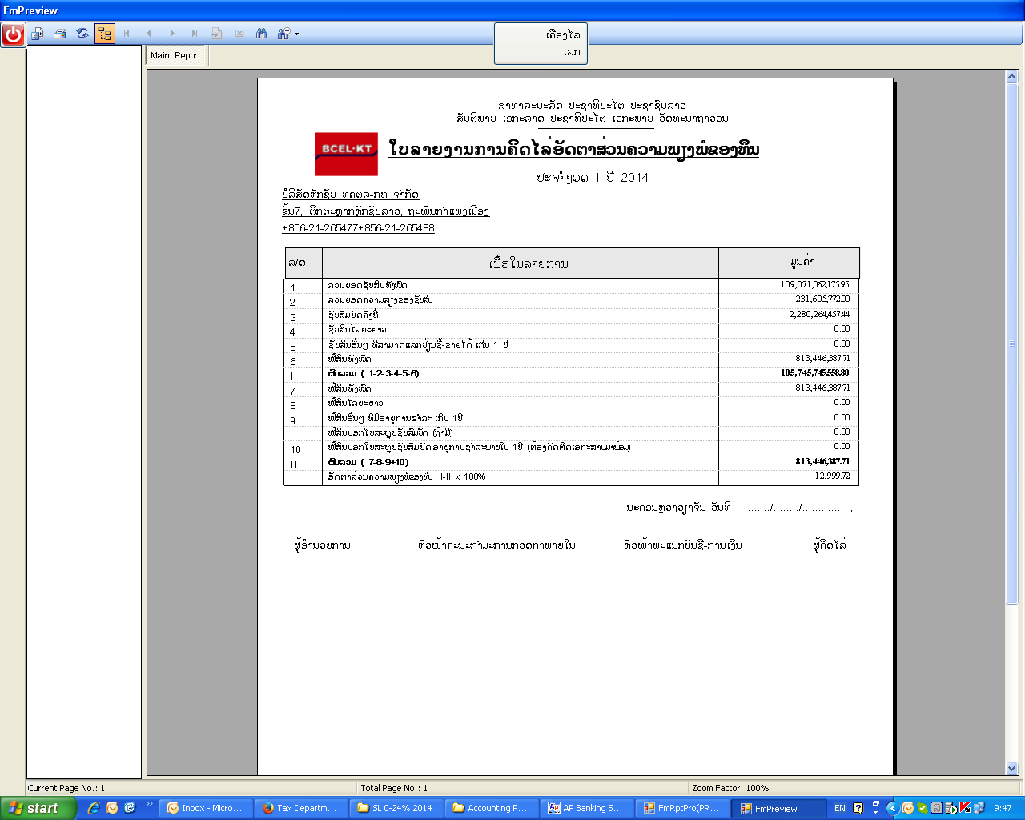
ປັບ​ໃຫ້​ເປັນ​ໂຕ​​​ເຂັ້ມ ທັງ​ໝົດ 04 ​ໃບ​ລາຍ​ງານ ​ແລະ​ໃຫ້​ ເບີ່​ງຕາມ​​ໃບ​ສະຫຼຸບ​ຊັບ​ສົມບັດ, ​ໃບ​ລາຍ​ງານ​ຜົນ​ໄດ້​ຮັບ ​ແລະ​ໃບ​ດູ່​ນດ່ຽງ​ເປັນ​ຕົວຢ່າງ
ປັບ​ໃຫ້​ເປັນ​ໂຕ​​​ເຂັ້ມ ທັງ​ໝົດ 04 ​ໃບ​ລາຍ​ງານ ​ແລະ​ໃຫ້​ ເບີ່​ງຕາມ​​ໃບ​ສະຫຼຸບ​ຊັບ​ສົມບັດ, ​ໃບ​ລາຍ​ງານ​ຜົນ​ໄດ້​ຮັບ ​ແລະ​ໃບ​ດູ່​ນດ່ຽງ​ເປັນ​ຕົວຢ່າງ
ຄຳ​ເວົ້າ​ຕຳ​ແໜ່​ງ​ເຊັນ​ລຸ່ມ​ນີ້ ​ໃຫ້​ເອົາ​ຕາມ Excel file ທີ່​ສົ່ງ​ໃຫ້
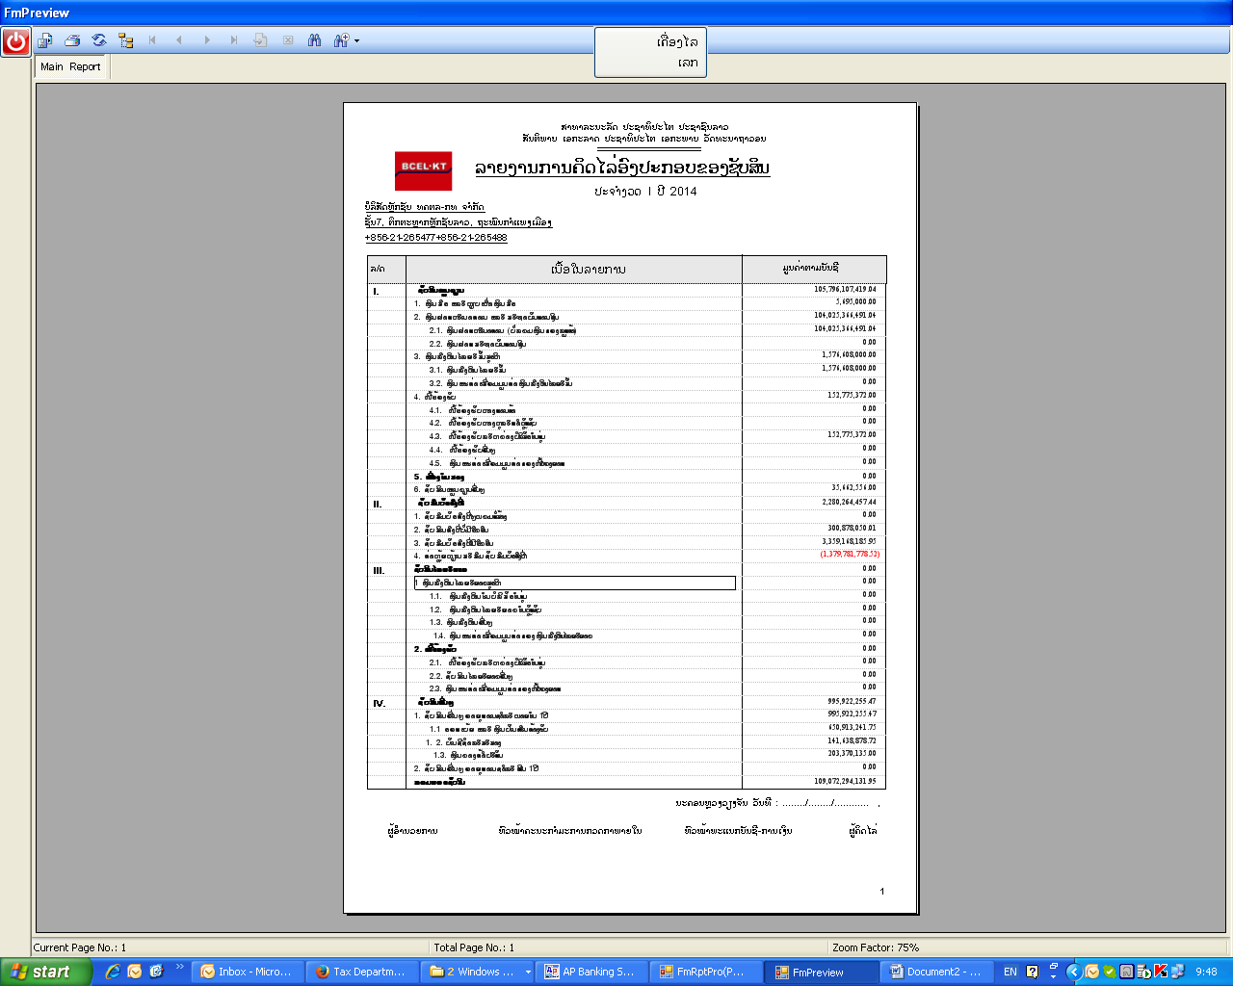
ຄຳ​ເວົ້າ​ຕຳ​ແໜ່​ງ​ເຊັນ​ລຸ່ມ​ນີ້ ​ໃຫ້​ເອົາ​ຕາມ Excel file ທີ່​ສົ່ງ​ໃຫ້
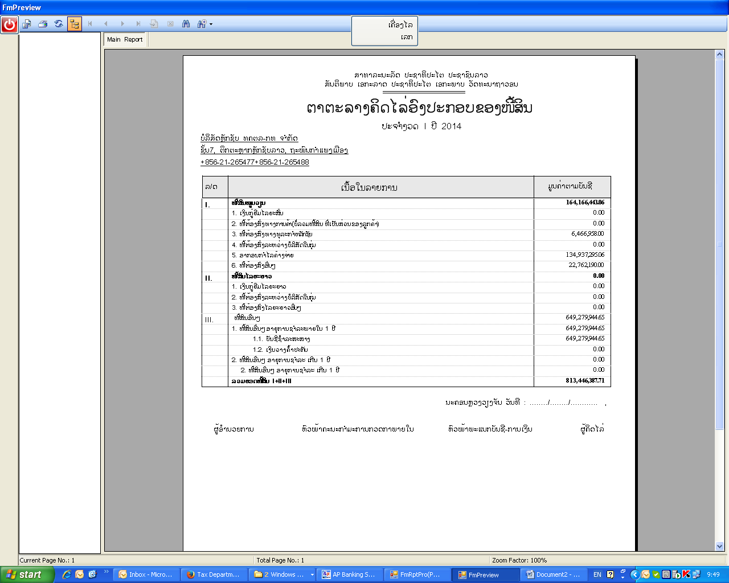
ບໍ່​ມີ Loko
ບໍ່​ມີ Loko
ຄຳ​ເວົ້າ​ຕຳ​ແໜ່​ງ​ເຊັນ​ລຸ່ມ​ນີ້ ​ໃຫ້​ເອົາ​ຕາມ Excel file ທີ່​ສົ່ງ​ໃຫ້
ປັບ​ໃຫ້​ເປັນ​ໂຕ​​​ເຂັ້ມ ທັງ​ໝົດ 04 ​ໃບ​ລາຍ​ງານ ​ແລະ​ໃຫ້​ ເບີ່​ງຕາມ​​ໃບ​ສະຫຼຸບ​ຊັບ​ສົມບັດ, ​ໃບ​ລາຍ​ງານ​ຜົນ​ໄດ້​ຮັບ ​ແລະ​ໃບ​ດູ່​ນດ່ຽງ​ເປັນ​ຕົວຢ່າງ
ປັບ​ໃຫ້​ເປັນ​ໂຕ​​​ເຂັ້ມ ທັງ​ໝົດ 04 ​ໃບ​ລາຍ​ງານ ​ແລະ​ໃຫ້​ ເບີ່​ງຕາມ​​ໃບ​ສະຫຼຸບ​ຊັບ​ສົມບັດ, ​ໃບ​ລາຍ​ງານ​ຜົນ​ໄດ້​ຮັບ ​ແລະ​ໃບ​ດູ່​ນດ່ຽງ​ເປັນ​ຕົວຢ່າງ
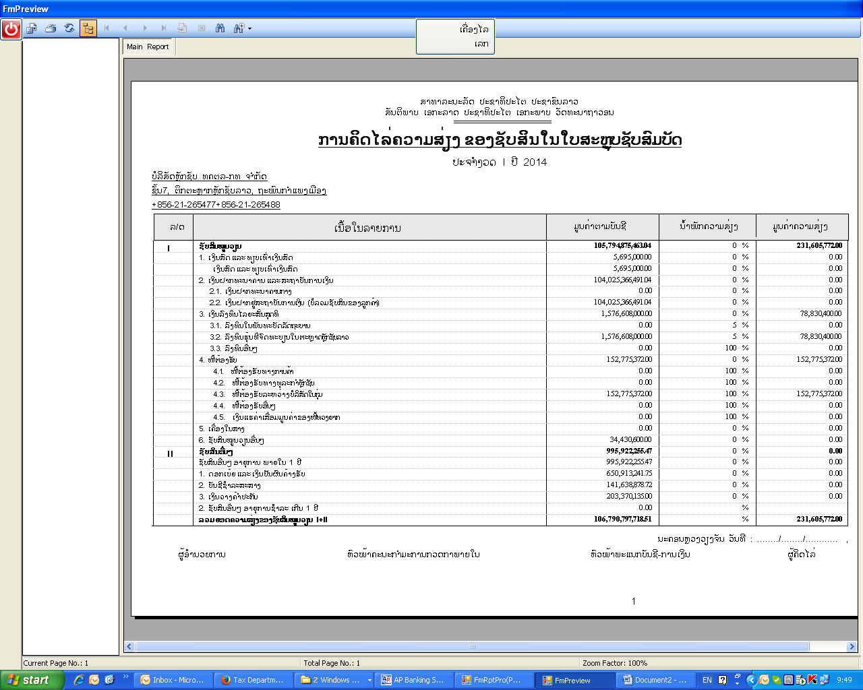
​ໃບ​ນີ້​ປັບ​ໃຫ້​ໄດ້​ລວງ​ຕັ້ງ​ຄື​ກັບ​ສາມ​ໃບ​ລາຍ​ງານ​ຂ້າງ​ເທິງ​ເດີ,
ຄຳ​ເວົ້າ​ຕຳ​ແໜ່​ງ​ເຊັນ​ລຸ່ມ​ນີ້ ​ໃຫ້​ເອົາ​ຕາມ Excel file ທີ່​ສົ່ງ​ໃຫ້

